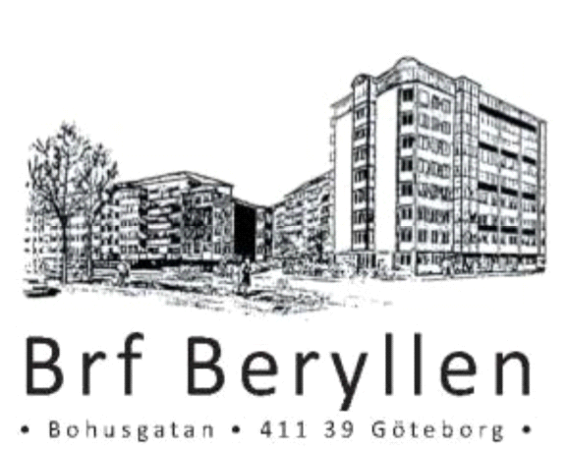

ANSÖKAN OM UTHYRNING I ANDRA HAND AVSEENDE LÄGENHET I BOSTADSRÄTTSFÖRENINGEN BERYLLEN

Nuvarande bostadsrättsinnehavare Lägenhetsnummer: ..217........
Namn: ..Emily Lövdinger.................................. Personnr: .....940202-7107.............................
Namn: .................................................. Personnr: ..............................................................
Gatuadress: ..Bohusgatan 6 ............................ Postadress: .. 41139 Göteborg........................................................ Telefon: .......073 7351409...............................
E-post: ......emily.lovdinger94hotmail.com......

Adress under uthyrningstiden
Gatuadress: ..Kalibervägen 1 ........................... Postadress: ..43350...Öjersjö..........................
Land: .......Sverige................................................
Telefon: .......073 7351409........................................ E-post:........emily.lovdinger94hotmail.com.....................
Andrahandshyresgäst
Namn: ................................................................... Personnr: ..................................................................
Namn: ................................................................... Personnr: ..................................................................
Nuvarande adress:...................................... Telefon: .................................................
E-post: ......................................................

Avier sänds till Bostadsrättshavaren Hyresgästen
JA NEJ
Hyrestid
Från och med: ........................................................ Till och med: ..........................................................

Skäl för uthyrning
Tillfälliga studier eller arbete på annan ort. Den 29/8 påbörjar jag min ingenjörutbildning i Borås och jag avser därmed flytta dit så fort som möjligt.

Vid vistelse utomlands
Kontaktman:...............................................................................................................................................
Adress:....................................................................................................................................................... Telefon ...................................................
E-post ......................................................

Ort och datum: Föreningens godkännande:

Underskrift Bostadsrättsinnehavaren Underskrift Brf Beryllen Två av den ifyllda ansökan skickas till:
Brf Beryllen
Bohusgatan 14
411 39 Göteborg

